山东省大学生网络技术大赛企业赛道网络割接样题案例

目录

1. 现状分析 3

1.1网络现状 3

1.2硬件现状 4

2. 方案设计 4

2.1目标 4

2.2新网网络拓扑结构 4

2.2VLAN的设计 6

2.3IP地址和设计 6

2.4配置 8

➢ 2.5各设备具体操作 12

# 现状分析

### 1.1网络现状

核心使用两台思科7609路由器堆叠（VRRP）组网保证核心网络的冗余性

1. 上联使用两台华为USG5000系列防火墙主备部署与银行、客服中心等互联
2. XX应急部，使用网神网闸进行隔离连接到核心网络
3. XX中心，使用华三防火墙接入核心路由器，连接到XX监控网
4. Internet区，串联网神网闸和边界防火墙与互联网互联，DMZ区放置数据同步服务器
5. 服务器直接接入核心交换机，通过业务网络到异地灾备

XX中心的现网络现状网络拓扑图如下：

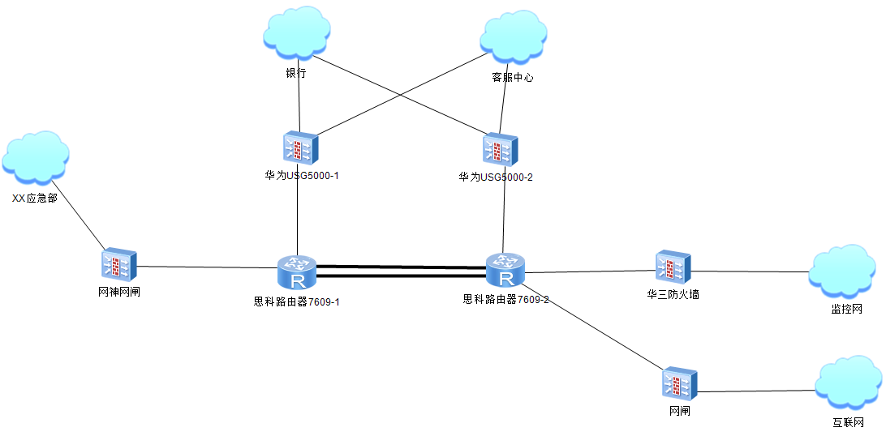

### 1.2硬件现状

XX厅的设备目前由多家品牌，有戴尔、H3C、华为的服务器以及网络和存储设备。

共有64个硬件设备，详见附表，为保证设备的重复利用，此次替换其中部分设备，能够利旧则使用原有设备。

# 方案设计

### 2.1目标

本次XX高速公路收费结算中心升级改造项目施工划分为三个标段，分别是：

（1）应用软件升级改造；

（2）硬件设备和系统软件升级改造；

（3）网络和安全防护系统升级改造。

### 2.2新网网络拓扑结构

1. 核心层采用两台CE12812进行堆叠，堆叠连接拓扑采用链形连接方式，下联采用双根万兆线路下联保证了链路和设备的冗余性
2. 汇聚交换机使用四台CE8860同样使用堆叠方式保证设备可靠性 ，汇聚交换机担任二层三层的汇聚点和横向数据流的主要任务，性能不能太低，C8860和CE12812交换机作为数据中心类交换机有更多的特性能够保证上层虚拟化等业务对下层的感知度降低。
3. 接入交换机为12台华为S5720交换机，作为二层设备进行VLAN的隔离以达到隔离广播风暴的效果
4. 外联路由区域使用两台NE40E路由器进行路由的筛选与选路的控制，外联区域通常会有大量路由，使用NE40路由器进行路由的汇聚，并能够通过路由优先级的设计能够保证数据流能主备或者负载的方式进入或者流出
5. 防火区域使用两台USG9560，使用VRRP或者路由协议部署为HRP双机模式，下一代墙能够进行7层的网络防护，保证的应用级别的安全防护，并能通过扩展license通过特征码匹配数据包深层次的满足客户的定制化需求
6. 应用服务器使用22台RH2288H和14台RH5885H服务器，进行对旧设备的替换，其中涉及数据迁移等工作必须在实施前进行业务调查，操作系统和应用的调查，保证业务迁移能够在最短时间能完成并上线
7. 存储使用两台OceanStor 5500，可以部署存储双活保证业务可靠性，存储可以作为原有设备的扩容又可以替换原有存储设备，涉及数据迁移前期必须完成相应调研
8. VTL虚拟带库作为存储备份的归档，最大限度的保证数据的可靠性和两地三中心为基准的备份

### 2.2VLAN的设计

| **VLAN ID** | **用途** |
| --- | --- |
| 1 |  |
| 5 |  |
| 6 |  |
| 7 |  |
| 8 |  |
|  |  |
|  |  |

### 2.3IP地址和设计

**内网IP分配：**

| **业务** | **IP地址** | **所属接口** |
| --- | --- | --- |
|  |  | Vlanif1 |
|  |  | Vlanif5 |
|  |  | Vlanif6 |
|  |  | Vlanif7 |
|  |  | Vlanif8 |
|  |  | Vlanif100 |
|  |  | MET0/0/0/0 |

ip地址规划表

接口规划：

| **交换机** | **接口** | **用途** | **地址** |
| --- | --- | --- | --- |
|  |  |  |  |
|  |  |  |  |
|  |  |  |
|  |  |  |
|  |  |
|  |  |
|  |  |
|  |  |
|  |  |  |  |
|  |  |  |
|  |  |  |
|  |  |  |
|  |  |  |
|  |  |  |
|  |  |  |
|  | | | |
|  |  |  |  |
|  |  |  |  |
|  |  |  |
|  |  |  |
|  |  |  |  |
|  |  |  |
|  |  |  |
|  | | | |
|  |  |  |  |
|  |  |  |
|  |  |  |
|  |  |  |  |
|  |  |  |
|  |  |  |
|  | | | |
|  |  |  |  |
|  |  |  |  |
|  | | | |
|  |  |  |  |
|  |  |  |
|  |  |  |
|  |  |  |  |
|  |  |  |
|  |  |  |
|  | | | |
|  |  |  |  |
|  |  |  |
|  |  |  |
|  |  |  |  |
|  |  |  |
|  |  |  |

### 2.4配置

* **堆叠的建立**

采用如下的思路配置：

1. 为了使设备间组成堆叠，且使新建的堆叠区别于网络中其它的堆叠，配置交换机的堆叠域。
2. 为了能够在堆叠的成员设备间转发数据报文，配置堆叠端口。堆叠端口中可以加入多个堆叠物理成员端口，以增加堆叠链路的带宽和可靠性。
3. 为了使配置生效且成功组建堆叠，用户可以在完成堆叠相关配置后保存配置，再将设备下电并连接堆叠线缆，然后将设备上电。

操作步骤

1. 配置SwitchA、SwitchB的堆叠属性

# 配置SwithA的堆叠ID为1，优先级为150，Domain ID为10。

<HUAWEI> **system-view**

[~HUAWEI] **sysname SwitchA**

[~HUAWEI] **commit**

[~SwitchA] **stack**

[~SwitchA-stack] **stack priority 150**

[~SwitchA-stack] **stack domain 10**

[~SwitchA-stack] **quit**

[~SwitchA] **commit**

http://localhost:7890/pages/31187161/05/31187161/05/resources/public_sys-resources/icon-note.gif**说明：**

缺省情况下，设备的堆叠ID为1。此处默认SwitchA的堆叠ID为1，无需配置。

# 配置SwitchB的堆叠ID为2，Domain ID为10。

<HUAWEI> **system-view**

[~HUAWEI] **sysname SwitchB**

[~HUAWEI] **commit**

[~SwitchB] **stack**

[~SwitchB-stack] **stack renumber 2 inherit-config**

Warning: The stack configuration of member ID 1 will be inherited to member ID 2 after the device resets. Continue? [Y/N]: **y**

[~SwitchB-stack] **stack domain 10**

[~SwitchB-stack] **quit**

[~SwitchB] **commit**

1. 配置堆叠端口

# 将SwitchA的业务口10GE1/0/47～10GE1/0/48加入堆叠端口1/1。

[~SwitchA] **interface stack-port 1/1**

[~SwitchA-Stack-Port1/1] **port member-group interface 10ge 1/0/47 to 1/0/48**

Warning: The interface(s) (10GE1/0/1-1/0/4) will be converted to stack mode. [Y/N]: **y**

[~SwitchA-Stack-Port1/1] **quit**

[~SwitchA] **commit**

# 将SwitchB的业务口10GE1/0/1～10GE1/0/2加入堆叠端口1/1，10GE1/0/3～10GE1/0/4加入堆叠端口1/2。

[~SwitchB] **interface stack-port 1/1**

[~SwitchB-Stack-Port1/1] **port member-group interface 10ge 1/0/47 to 1/0/48**

Warning: The interface(s) (10GE1/0/1-1/0/4) will be converted to stack mode. [Y/N]: **y**

[~SwitchB-Stack-Port1/1] **quit**

[~SwitchB] **interface stack-port 1/2**

[~SwitchB-Stack-Port1/2] **port member-group interface 10ge 1/0/47 to 1/0/48**

[~SwitchB-Stack-Port1/2] **quit**

[~SwitchB] **commit**

1. 保存SwitchA、SwitchB和SwitchC的配置，将SwitchA、SwitchB和SwitchC下电，然后连接堆叠链路，再给SwitchA、SwitchB和SwitchC上电
2. 验证配置结果

# 查看堆叠系统信息。

<SwitchA> **display stack**

----------------------------------------------------------------

MemberID Role MAC Priority Device Type

----------------------------------------------------------------

1 Master 0004-9f31-d520 150 CE6850-48S4Q-EI

2 Standby 0004-9f62-1f40 100 CE6850-48S4Q-EI

3 Slave 0004-9f69-a391 100 CE6850-48S4Q-EI

----------------------------------------------------------------

* **配置直连方式DAD**

配置思路

配置堆叠系统的接口10GE1/0/5和10GE2/0/5直连检测方式的DAD功能。

操作步骤

1. 配置堆叠接口的DAD功能

# 配置A交换机接口10GE1/0/5的直连检测方式的DAD功能。

<HUAWEI> **system-view**

[~HUAWEI] **interface 10ge 1/0/5**

[~HUAWEI-10GE1/0/5] **dual-active detect mode direct**

Warning: The interface will block common data packets, except BPDU packets. Continue? [Y/N]: **y**

[~HUAWEI-10GE1/0/5] **commit**

[~HUAWEI-10GE1/0/5] **quit**

# 配置B交换机接口10GE2/0/5的直连检测方式的DAD功能。

[~HUAWEI] **interface 10ge 2/0/5**

[~HUAWEI-10GE2/0/5] **dual-active detect mode direct**

Warning: The interface will block common data packets, except BPDU packets. Continue? [Y/N]: **y**

[~HUAWEI-10GE2/0/5] **commit**

[~HUAWEI-10GE2/0/5] **return**

1. 验证配置结果

# 查看堆叠双主检测详细配置信息。

<HUAWEI> **display dual-active**

Dual-active status: Normal

Dual-active detect mode: Direct

Dual-active direct detect interfaces configured:

10GE1/0/5 up

10GE2/0/5 up

Dual-active relay detect interfaces configured:

-

Excluded ports(configurable):

-

Excluded ports(can not be configured):

10GE1/0/1

10GE1/0/2

10GE1/0/3

10GE1/0/4

10GE2/0/1

10GE2/0/2

10GE2/0/3

10GE2/0/4

* **配置eth-trunk**

思路

采用如下的思路配置负载分担链路聚合：

1. 创建Eth-Trunk接口并加入成员接口，实现增加链路带宽。
2. 创建VLAN并将接口加入VLAN。
3. 配置负载分担方式，实现流量在Eth-Trunk各成员接口间的负载分担，增加可靠性。

操作

1. 在SwitchA创建Eth-Trunk接口并加入成员接口。SwitchB配置与SwitchA类似，不再赘述。

<HUAWEI> **system-view**

[~HUAWEI] **sysname SwitchA**

[~HUAWEI] **commit**

[~SwitchA] **interface Eth-Trunk1**

[~SwitchA-Eth-Trunk1] **trunkport 10ge 1/0/1 to 1/0/3**

[~SwitchA-Eth-Trunk1] **commit**

[~SwitchA-Eth-Trunk1] **quit**

1. 创建VLAN并将接口加入VLAN。SwitchB配置与SwitchA类似，不再赘述。

# 创建VLAN10和VLAN20并分别加入接口。

[~SwitchA] **vlan batch 10 20**

[~SwitchA] **interface 10ge 1/0/4**

[~SwitchA-10GE1/0/4] **port link-type trunk**

[~SwitchA-10GE1/0/4] **port trunk allow-pass vlan 10**

[~SwitchA-10GE1/0/4] **quit**

[~SwitchA] **interface 10ge 1/0/5**

[~SwitchA-10GE1/0/5] **port link-type trunk**

[~SwitchA-10GE1/0/5] **port trunk allow-pass vlan 20**

[~SwitchA-10GE1/0/5] **quit**

[~SwitchA] **commit**

# 配置Eth-Trunk1接口允许VLAN和VLAN通过。

[~SwitchA] **interface Eth-Trunk1**

[~SwitchA-Eth-Trunk1] **port link-type trunk**

[~SwitchA-Eth-Trunk1] **port trunk allow-pass vlan 10 20**

[~SwitchA-Eth-Trunk1] **commit**

1. 配置Eth-Trunk1的负载分担方式。

[~SwitchA-Eth-Trunk1] **load-balance src-dst-mac**

[~SwitchA-Eth-Trunk1] **commit**

[~SwitchA-Eth-Trunk1] **quit**

1. 验证配置结果

在任意视图下执行**display eth-trunk 1**命令，检查Eth-Trunk是否创建成功，及成员接口是否正确加入。

[~SwitchA] **display eth-trunk 1**

Eth-Trunk1's state information is:

WorkingMode: NORMAL Hash arithmetic: src-dst-mac

Least Active-linknumber: 1 Max Bandwidth-affected-linknumber: 16

Operate status: up Number Of Up Ports In Trunk: 3

--------------------------------------------------------------------------------

PortName Status Weight

10GE1/0/1 **Up** 1

10GE1/0/2 **Up** 1

10GE1/0/3 **Up** 1

* **与服务器连接端口开启边缘端口**

# 配置端口10GE1/0/1为边缘端口。

<HUAWEI> **system-view**

[~HUAWEI] **interface 10ge 1/0/1**

[~HUAWEI-10GE1/0/1] **stp edged-port enable**

### 2.5各设备具体操作

配置脚本